JAWABAN LATIHAN PERTEMUAN II
LAPORAN SIMULASI DAN ANALISIS HTML



Nama : ANDIKA RUSLI
NIM : 250401010627

UNIVERSITAS SIBER ASIA
PROGRAM STUDI PJJ INFORMATIKA
PEMROGRAMAN WEB I (IF202)
SEMESTER GENAP 2025/2026

Soal Latihan Pertemuan 2
Latihan Pertemuan 2
Kode Program :
<!DOCTYPE html>
<html>
<head>
<title>Mengenal Tag, Elemen, dan Atribut HTML</title>
</head>
<body>
<h1>Mengenal Tag, Elemen, dan Atribut dalam HTML</h1>
<h2>1. Contoh Tag Heading</h2>
<p>Tag heading digunakan untuk membuat judul.</p>
<h1>Ini Heading 1</h1>
<h2>Ini Heading 2</h2>
<h3>Ini Heading 3</h3>
<h2>2. Contoh Tag Paragraf</h2>
<p>Ini adalah contoh paragraf dalam HTML.</p>
<h2>3. Contoh Tag Link</h2>
<p>
Kunjungi website
<a href="https://www.google.com" target="_blank">Google</a>
</p>
<h2>4. Contoh Tag Gambar</h2>
<img src="https://images.unsplash.com/photo-1518770660439-4636190af475?w=600"
alt="Gambar Komputer"
width="300">
<h2>5. Contoh Tag List</h2>
<ul>
<li>Tag adalah perintah HTML</li>
<li>Elemen terdiri dari tag pembuka, isi, dan tag penutup</li>
<li>Atribut memberi informasi tambahan pada tag</li>
</ul>
<h2>6. Contoh Atribut HTML</h2>
<p style="color: blue;">Teks ini berwarna biru menggunakan atribut style.</p>
<p title="Ini tooltip">
Arahkan mouse ke teks ini untuk melihat atribut title.
</p>
</body>
</html>

Simulasikan kode program di atas, analisis dari tiap tag yang ada, kemudian muculkan screen shoot hasilnya, jangan lupa simpan file dengan nama .html, selamat mencoba ya, kemudian simpan kode program dan analisisnya dengan format pdf

Jawaban Latihan Pertemuan 2

- Hasil Simulasi / Screenshoot
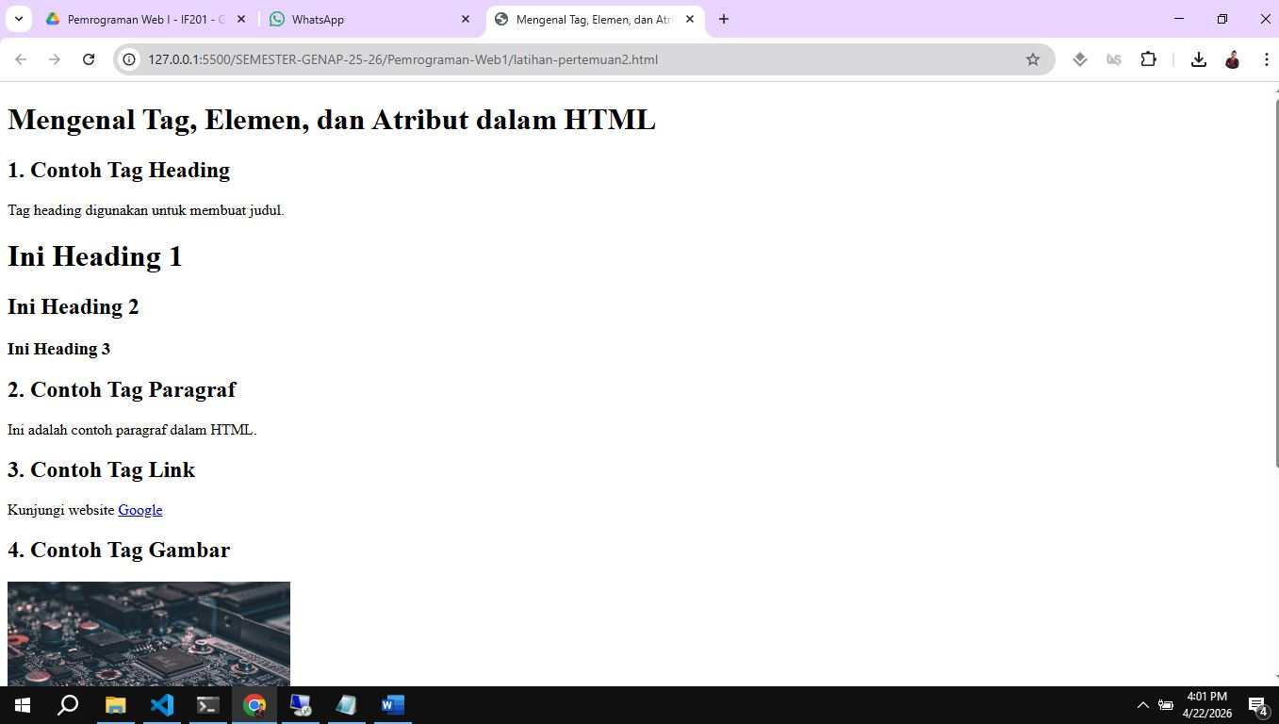
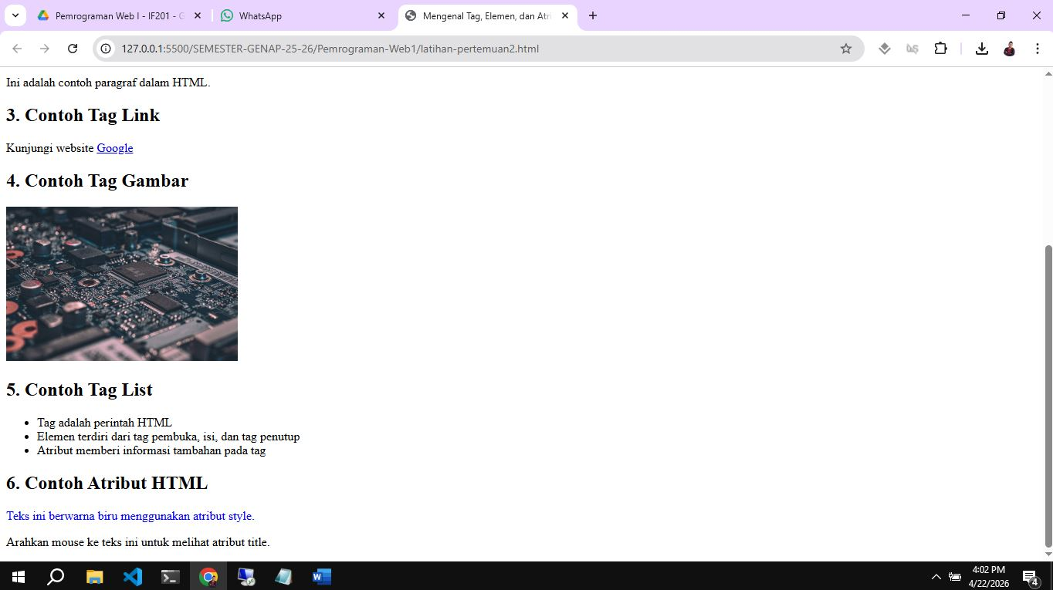
- Analisis Tiap Tag
Perbedaan istilah:
- Tag adalah penanda seperti <p> , <h1> , atau <img> .
- Elemen adalah satu kesatuan HTML, misalnya <p>Ini paragraf</p> .
- Atribut adalah informasi tambahan pada tag, misalnya href , src , width , style , dan title .
Tag / Atribut | Fungsi | Analisis pada kode | Hasil di browser
<!DOCTYPE  html> | Mendeklarasikan dokumen sebagai HTML modern. | Diletakkan di baris pertama agar browser membaca dokumen dalam mode standar. | Struktur halaman dirender sebagai dokumen HTML yang benar.
<html> | Elemen akar yang membungkus seluruh isi dokumen HTML. | Menjadi wadah utama untuk  <head> dan  <body> . | Browser memahami awal dan akhir keseluruhan dokumen.
<head> | Menyimpan metadata halaman yang tidak tampil langsung pada isi halaman. | Pada kode ini, bagian head berisi elemen title . | Tidak tampak di area konten, tetapi dipakai browser untuk informasi halaman.
<title> | Menentukan judul halaman/tab browser. | Berisi teks Mengenal Tag, Elemen, dan Atribut HTML. | Judul tampil pada tab browser atau saat halaman disimpan sebagai bookmark.
<body> | Menampung seluruh konten yang terlihat oleh pengguna. | Semua judul, paragraf, tautan, gambar, dan list ditempatkan di dalam body . | Semua isi pembelajaran tampil pada halaman.
<h1> ,  <h2> ,  <h3> | Membentuk heading bertingkat dari level paling tinggi ke lebih rendah. | Digunakan untuk judul utama halaman dan contoh heading level 1 sampai 3. | Teks heading tampil lebih besar dan tebal, menunjukkan hierarki isi.
<p> | Membuat paragraf teks. | Dipakai untuk penjelasan singkat di beberapa bagian materi. | Teks tampil sebagai paragraf biasa dengan jarak antarblok.
<a>  href target | Membuat hyperlink ke alamat lain. | href berisi URL Google dan target="_blank" membuat link dibuka di tab/jendela baru. | Kata Google menjadi tautan yang dapat diklik.
<img>  src alt width | Menampilkan gambar. | src menentukan sumber gambar, alt memberi teks alternatif, dan width mengatur lebar gambar menjadi 300 piksel. Tag ini termasuk elemen kosong/void element. | Gambar komputer tampil pada bagian contoh gambar.
<ul>  dan  <li> | Membuat daftar tak berurutan dengan butir. | ul menjadi wadah daftar, sedangkan tiap li memuat satu poin materi. | Muncul tiga butir penjelasan dengan tanda bullet.
style | Atribut global untuk memberi gaya CSS langsung pada elemen. | Dipakai pada paragraf agar warna teks menjadi biru. | Kalimat contoh tampil berwarna biru.
title | Atribut global untuk memberi informasi tambahan pada elemen. | Dipakai pada paragraf terakhir dengan isi Ini tooltip. | Saat kursor diarahkan ke elemen, browser biasanya menampilkan tooltip.

- Kesimpulan
Program HTML ini sudah berhasil menunjukkan contoh dasar penggunaan tag, elemen, dan
atribut. Susunan materinya cukup jelas karena mencakup struktur
dokumen, heading, paragraf, link, gambar, list, dan atribut sederhana.
Struktur dasar halaman sudah benar dan dapat dirender dengan baik.
Contoh atribut href , target , src , alt , width , style , dan title sudah relevan untuk pengantar HTML.

- Kode Program HTML

